 | aantal  pagina’s.: | lectoren: T. Destexhe, G. Jongen, J. Pieck, L. Van Houdt, A. Vranken  opleidingsonderdeel (OPO/OLA):Front-End Development  code OPO/OLA: MBI01h  De standaardduur voor dit examen is 2 uur 20 min, maar elke student krijgt 30% extra tijd, nl. in totaal 3 uur.
datum: 19/1/2024, 9u  groep: 1TI |  | naam student:  voornaam:  studentennummer:  tijdstip van indienen: ………………………..uur………………….min.
hulpmiddelen: eigen laptop incl. alle opgeslagen documentatie, m.u.v. geluid. |  | punten /

- Verbind je laptop met het beperkt wifinetwerk ‘xtoledo’. Het wachtwoord is ‘examen001’.
- Geen smartphone, noch smartwatch.
- Op xtoledo.ucll.be vind je deze opgave als PDF, startcode in een Zip-bestand en filmpjes.
- Je geeft je HTML-, CSS- en JS-code af in één Zip-bestand met als naam “FamilienaamVoornaam.zip”. Zorg dat deze zip enkel je HTML, CSS en JS bevat, dus niet de filmpjes of de back-end!
- Afgeven doe je door deze zip te uploaden naar de xToledo assignment.
- Als alles geüpload is, kijk je in de assignment nog eens na of jouw Zip er wel degelijk staat. Download je indiening naar een andere folder, unzip, en controleer of je het juiste ingediend hebt.
- Geef deze opgavebundel af en teken de aanwezigheidslijst.

Vraag 1: Toon ‘to do’ items op een responsieve web pagina met HTML/CSS
(op 5 punten)
Deze vraag gaat louter over HTML en CSS. Je mag geen javascript gebruiken.
Deze vraag staat volledig los van vraag 2, 3 en 4.

Gegeven: question1.html, question1.css, video question1.mp4

Je krijgt de volgende ‘to do’ items:
- Study for exam (duration: 3, status: done)
- Finish exam (duration: 2, status: not done)
- ZIP exam (duration: 1, status: not done)
- Turn in exam (duration: 1, status: not done)
Ieder ‘to do’ item heeft een naam, status (al dan niet afgewerkt: done of not done) en duur (het aantal minuten dat je denkt nodig te hebben om de taak af te werken).

Schrijf in question-1.html de nodige HTML zodat deze 4 ‘to do’ items op het scherm getoond worden als een unordered list. Voor elk item worden de naam, duur en status getoond. Ieder ‘to do’ item is op zijn beurt ook een unordered list met 3 items.

Voeg CSS code (geen SCSS) toe aan het bestand ‘question1.css’ zodat de ‘to do’ items getoond worden als afzonderlijke dozen, zoals getoond in de screenshot en in het filmpje.
Zorg ervoor dat de ‘to do’ structuur responsief is: als de pagina smaller wordt (test in de ‘Responsive Design View’), wordt het aantal items dat langs mekaar staat steeds kleiner.
- Breed scherm: 3 ‘to do’ items staan langs mekaar
- Medium scherm: 2 ‘to do’ items staan langs mekaar
- Smal scherm: alle ‘to do’ items staan onder mekaar.
Als de breedte het toelaat, staan de drie velden van elk ‘to do’ item langs mekaar en verspreid over de volledige breedte van het blokje. Anders staan ze onder mekaar.
Bekijk in de video het verwachte eindresultaat (het hoeft niet pixel-precies te zijn).

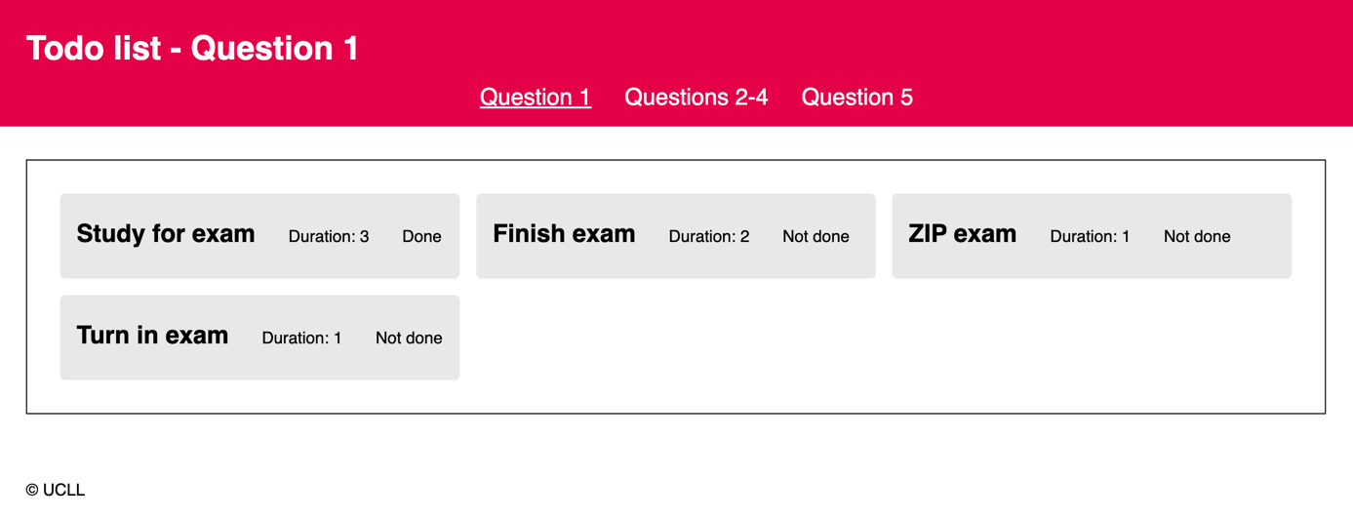

Vraag 2: Toon de ‘to do’ items op een web pagina met JavaScript (op 1 punt)

Gegeven: question2-4.html, question2-4.js, video question2-4.mp4

In ‘question2-4.js’ vind je een array met ‘to do’ items. Zoals in de vorige vraag heeft elk ‘to do’ item een naam (veld name: string), een status (veld isDone: boolean) en een duur (veld duration: number).

Schrijf voor deze opgave JavaScript code die ervoor zorgt dat de ‘to do’ items van de array getoond worden op de pagina ‘question2-4.html’, in het element #todos.
Zorg ervoor dat de ‘to do’ items gestructureerd zijn zoals getoond op de screenshot: elk ‘to do’ item is een <section> element met een <h2> en twee elementen <p>.
Schrijf de code in ‘question2-4.js’.
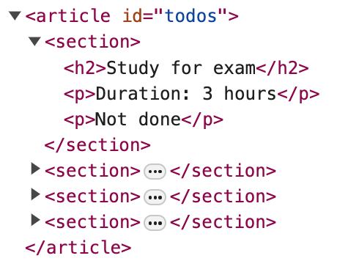

Bekijk ook de video voor het verwachte eindresultaat.

Requirements:
- Als je het bestand question-2-4.html opent in de browser, toont het scherm de gevraagde to-do items als opeenvolgende secties
- question-2-4.js: bevat de nodige javascript code
- als een item toegevoegd wordt aan de lijst, hoeft de rest van de code niet aangepast te worden
Je hoeft geen CSS te schrijven voor deze vraag.

Vraag 3: Filter ‘to do’ items op basis van hun naam (op 3 punten)

Werk verder in: question2-4.html, question2-4.js, video question2-4.mp4

Maak het mogelijk om de takenlijst te filteren op basis van de naam van een item zoals getoond in het filmpje.

Voeg aan het bestand ‘question-2-4.html’ de nodige HTML toe zodat het scherm een input veld en bijhorende knop heeft zoals hieronder getoond wordt, boven de #todo-lijst.

Als de gebruiker op de knop “filter” klikt, worden de ‘to-do’ items op naam gefilterd. Het scherm toont alleen de ‘to do’ items met een naam die de ingegeven karakters bevat. Gebruik de functie .includes:
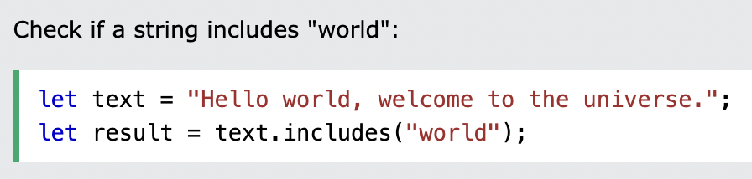

Zorg voor input validatie en toon een foutboodschap in volgende gevallen:
- Als de gebruiker niets invult: "Please enter at least one character."
- Als de gebruiker meer dan 5 karakters invult (>): “Please enter 5 characters or less.”
De foutboodschap wordt pas getoond als de gebruiker op de knop geklikt heeft.

Bekijk ook de video voor het verwachte eindresultaat.

Requirements:
- Als je het bestand question-2-4.html opent in de browser, toont het scherm het input field en bijhorende knop. Verder worden alle items uit de array getoond.
- Als de gebruiker op de knop klikt toont het scherm de gefilterde items. M.a.w. de filtering gebeurt alleen als de gebruiker klikt.
- question-2-4.js: bevat de nodige javascript code
Je hoeft geen CSS te schrijven voor deze vraag. De layout is niet belangrijk. De structuur (semantiek) van HTML wel.

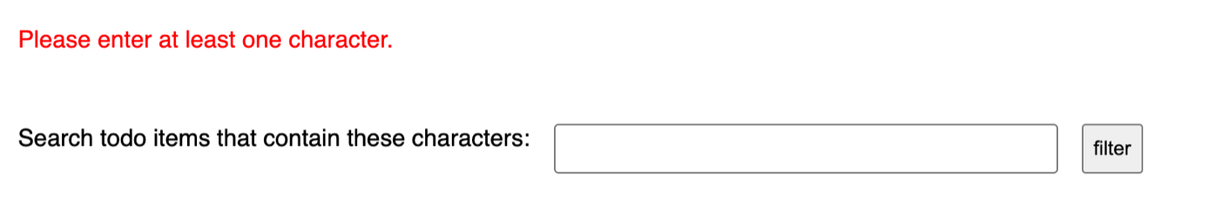

Vraag 4: Markeer een ‘to do’ item als done door erop te klikken (op 2,5 punten)

Werk verder in: question2-4.html, question2-4.js, video question2-4.mp4

De gegeven ‘to-do’ items hebben allemaal status “isDone: false”.
Maak het mogelijk om een ‘to-do’ item te markeren als “done” door de isDone-status te wijzigen naar “true”. Dat is mogelijk als de gebruiker op het item klikt.

Zorg ervoor dat ‘to-do’ items met status “done” een groene (“green”) achtergrondkleur hebben en de andere een grijze (“lightgray”), zoals getoond in het filmpje.

Als de filter van vraag 3 actief is, moet dat zo blijven na het wijzigen van de status van een item.

Het is niet nodig om het omgekeerde te coderen, namelijk een status van “true” naar “false” wijzigen.

Bekijk ook de video voor het verwachte eindresultaat.

Requirements:
- question-2-4.js: voeg javascript code toe zodat de wijziging van status werkt

Vraag 5: Fetch ‘to do’ items van de back-end
Deze vraag staat volledig los van vraag 1, 2, 3 en 4.

Voor deze vraag moet je de back-end opstarten:
- Download en unzip de back-end van xToledo (file 'todo-backend.zip', als je dat vooraf nog niet deed).
- Navigeer naar deze folder en start de server met “npm start” (in een terminal, e.g. in VS Code zelf). De server startte juist op als je de volgende boodschap ziet "Server is running on port 3000".
- Test dit door in de browser te navigeren naar http://localhost:3000/ . Als alles goed loopt, zie je in het venster de tekst "To-do back-end app is running...".
Je werkt voor deze vraag in de volgende twee bestanden:
- “question-5.html”: bevat HTML and CSS. Je mag deze bestanden niet aanpassen.
- “question-5.js”: schrijf hier de nodige javascript code.
De video “question-5.mp4” toont het gewenste eindresultaat van vraag 5.1 en 5.2.

Vraag 5.1: Toon de to-do items in volgorde (op 2 punten)
De pagina "question5.html" toon een tabel met 2 knoppen erboven. Schrijf Javascript code in ‘question-5.js’ die de ‘to do’ items fetcht in de juiste volgorde, afhankelijk van de knop waarop je klikt. Het scherm toont geen items totdat je op een knop klikt.

Maak voor elk item een rij (tr) met 2 cellen (td): name en status. Je ziet een voorbeeld op de screenshot.
Gebruik de endpoints http://localhost:3000/todos/sorted/<order>, waarbij <orde> ofwel “asc” is, ofwel “desc”.

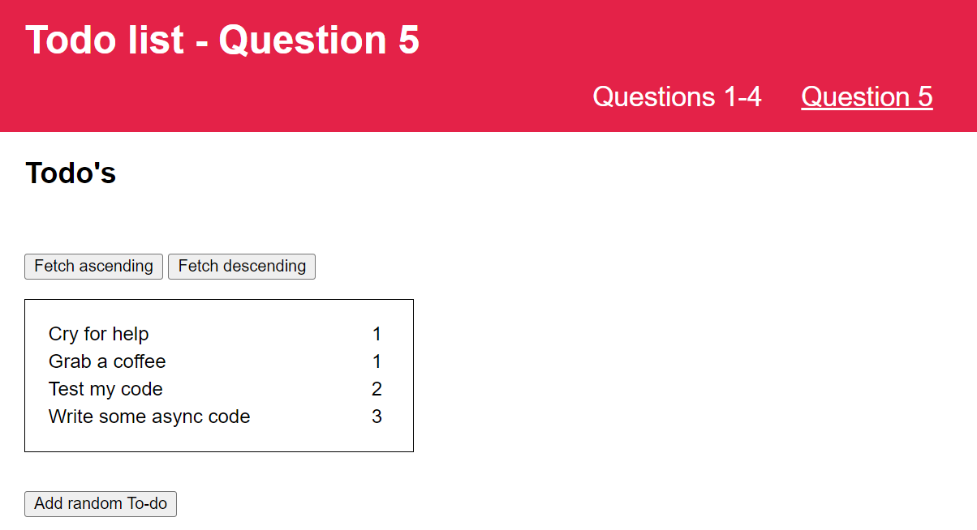
Vraag 5.2: Voeg een (random) ‘to do’ item toe. (op 1,5 punt)
Maak het mogelijk om een (random) ‘to do’ element toe te voegen als de gebruiker op de knop “Add random To-do” klikt.

Schrijf javascript code zodat bij een klik op de knop een POST request gestuurd wordt naar het endpoint http://localhost:3000/todos/random.

De back-end maakt dan een nieuw ‘to do’ item aan (en stuurt die terug naar de browser).
Daarna toont het scherm de lijst met items in stijgende volgorde (asc), zonder dat de gebruiker de pagina moet herladen.

